ГБОУ СОШ № 241 Адмиралтейского района Санкт-Петербурга

Разработка урока
курса «Социокультурные истоки» 8 класс

по теме « Языки без слов»

Подготовила: учитель истории, обществознания,
социокультурных истоков, ОРКСЭ
Мартьянова Ольга Сергеевна

.

2015 -2016 учебный год

Цель:
1.Дать понятие о невербальных средствах общения и их роли в нашей жизни.
2. Расширение и закрепление знаний по разъяснению и пониманию различных жестов людей.

Задачи:
1. Разъяснить понятие «общения», его виды.
2. Сформировать умения толкования некоторых сигналов невербального общения.
3. Приобрести учащимися навыки применения отдельных положительных жестов в процессе общения.

Тип урока: изучение нового материала.
Форма: традиционная, с использованием активных форм обучения.

План урока.
I. Организационный момент.
II. Изучение нового материала.
1. Понятие «общения» и его виды.
2. Место невербального общения во взаимодействии людей.
3. Толкование некоторых видов жестов.
III. Закрепление.
IV. Выводы. Итоги.

I. Организационный момент.

Проверка готовности к уроку.
Приветствие. Положительный настрой на урок.

II. Изучение нового материала.
1. Понятие «общения» и его виды.
Учитель:
Как вы понимаете выражение «я общаюсь с другом», «я общаюсь с природой», «я общаюсь с любимым котом»?
Ученики: отвечают.
Учитель: Совершенно верно, мы обмениваемся какой-либо информацией. Но здесь существует некоторая разница.
Взаимодействуя между собой, люди общаются. Общение – это социально – психологический процесс взаимодействия двух или более людей. В процессе общения взаимодействуют именно люди. Употребление выражения «общение с природой, животными, самим собой» приобретает немного иной смысл. В данном случае действие происходит в одностороннем порядке.
В зависимости от средств передачи информации различают два вида общения:
1. речевое или вербальное ( передача мыслей с помощью слов);
2. неречевое или невербальное (передача мыслей при помощи мимики, жестов)

общение

Речевое или вербальное
(слово)
Неречевое или невербальное
(жесты, мимика)

Сегодня речь пойдет о невербальном общении.
Язык жестов имеет многовековую историю. Так найдены деревянные изделия индейцев племени майя, резьба на них изображает, как индейцы объясняются знаками (показ изображения)
Эскимосы приветствуют друг друга, стуча кулаками по голове.
Где мы встречаемся с языком жестов?
- в строительстве
- в морском деле
- дирижирование
- спорт ( показ и обсуждение слайдов)
- азбука глухонемых (показ азбуки глухонемых)
В Москве на Измайловском бульваре есть театр «Мимики и жеста». Это единственный в России и Европе профессиональный театр глухих актеров. На сцене идет спектакль «Капричос» - о жизни и творчестве художника Гойи, который оглох в возрасте 46 лет.
Разрабатывается международный язык жестов – жестуно, к сожалению, внедряется медленно.

2. Место невербального общения во взаимодействии людей.
Передавая информацию без слов, человек использует своё тело. Всё общество в древние времена воспринималось в качестве единого тела.

Голова- царь, князья, городской голова
Глаза, уши, душа - поэты, музыканты, живописцы
Разум - учёные, мудрецы
Руки- мастеровые, горожане, земледельцы
Дух- церковь
Воля- воинство
Учитель:
Таким образом, люди чётко делились на группы - сословия, каждое выполняло свои функции, отличались не только видом деятельности, но и телодвижениями, жестами. Например, воины встают на одно колено, положа руку на грудь, склоняют голову перед знаменем; священники приветствуют себе равных братским целованием и др.

Подчёркивая важность в человеческом общении невербальных сигналов, психологи утверждают, что на долю вербального общения (слова, фразы) приходится лишь 7%, а на долю невербального – целых 55%, остальные 38% составляет вокальное общение, то есть интонация, тон голоса и другие звуки. Вербальные способы общения используются людьми для передачи фактической информации, а невербальные – для выражения чувств и эмоций.
Познакомимся с выражением чувств и эмоций жестов, предложенных автором учебника.
Ученики: открывают учебник стр.27-28. Знакомимся.
В межчеловеческом общении жесты могут играть различные роли:

Сопровождает речь
жест
Заменяет речь
Усиливает речь
Регулирует речь
Противоречит речи

Наиболее важно понимать различного виды жесты именно для того, чтобы понять истинность речи. Так уж устроен человек, что ему часто приходится говорить не то, что он думает на самом деле. Слово может соврать, а тело никогда. Движения сопровождают речь инстинктивно, и они выдают истиное содержания речи. Можно говорить ласковые приятные слова, но при этом, смотреть поверх очков, скрестив руки на груди или соединив их за спиной. Сразу будет понятно, что слова не искренни.

3. Толкование некоторых видов жестов.

Опущенная вниз голова, сутулые плечи – провинился, что-то сделал не правильно.
Трогает подбородок, теребит воротник, трогает кончик носа – лжёт.
Руки под боками, в кулаках, шаг вперёд – агрессивность, готовность к бою.
Руки вытянуты вперёд, ладошки открыты – честность, правдивость, открытость.
Сидя, нога на ногу, руки скрещены на груди – недовольство.
III. Закрепление происходит при выполнении заданий в таблице: определите, что могут означать данные жесты. Соотнесите жесты и значения.

Работа индивидуальная | жесты | Работа в группе
1. Искренняя честность, открытость | 1. 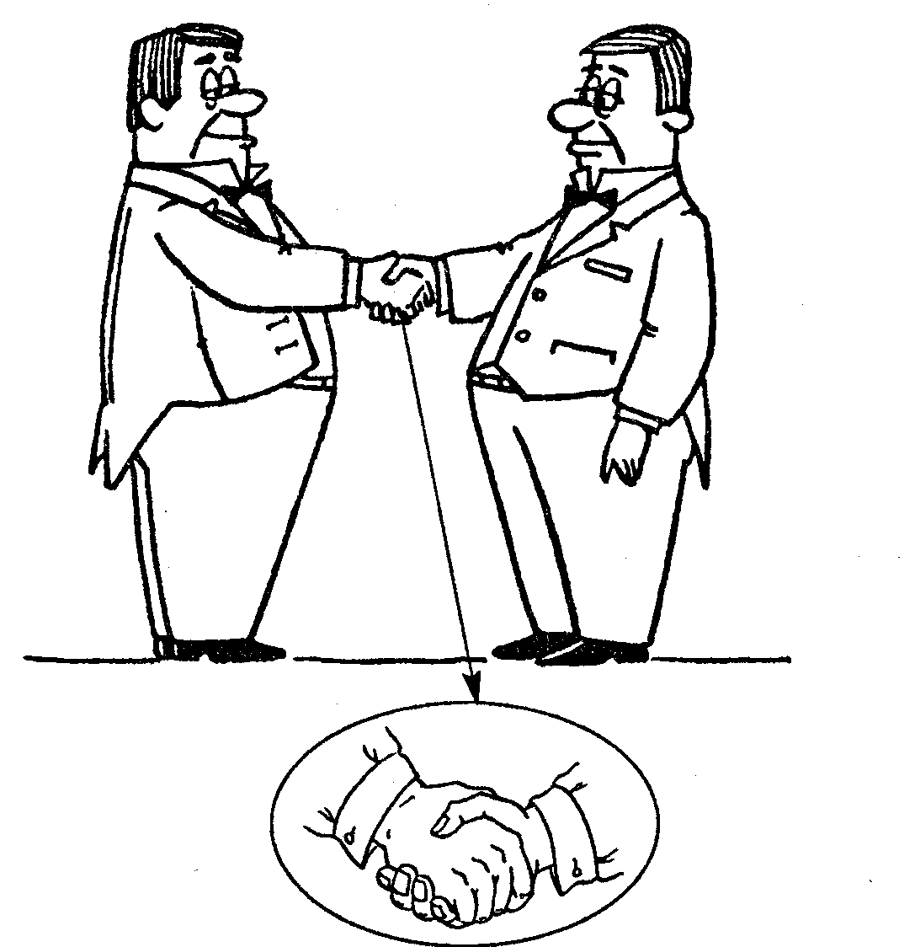 | 1. Искренняя честность, открытость
2. Указывает, повелевает, учит | 2.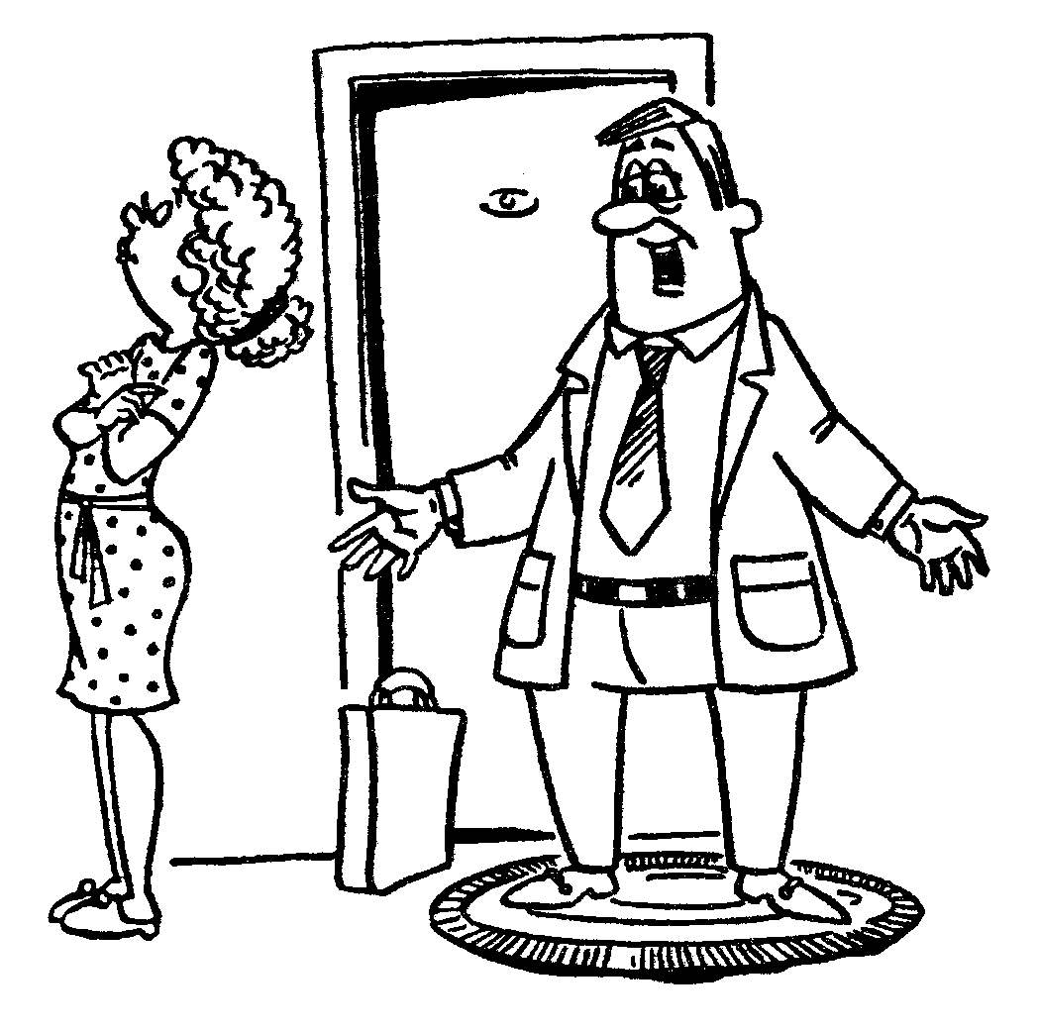 | 2. Указывает, повелевает, учит
3. Рукопожатие равных. | 3.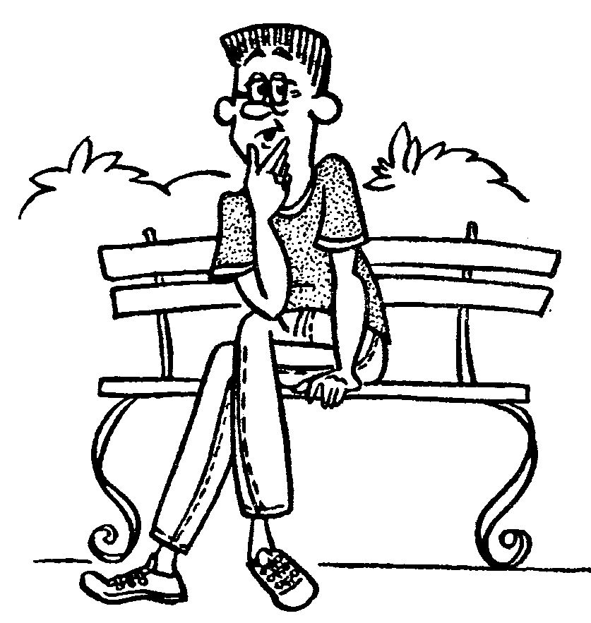 | 3. Рукопожатие равных.
4. Подросток соврал. | 4.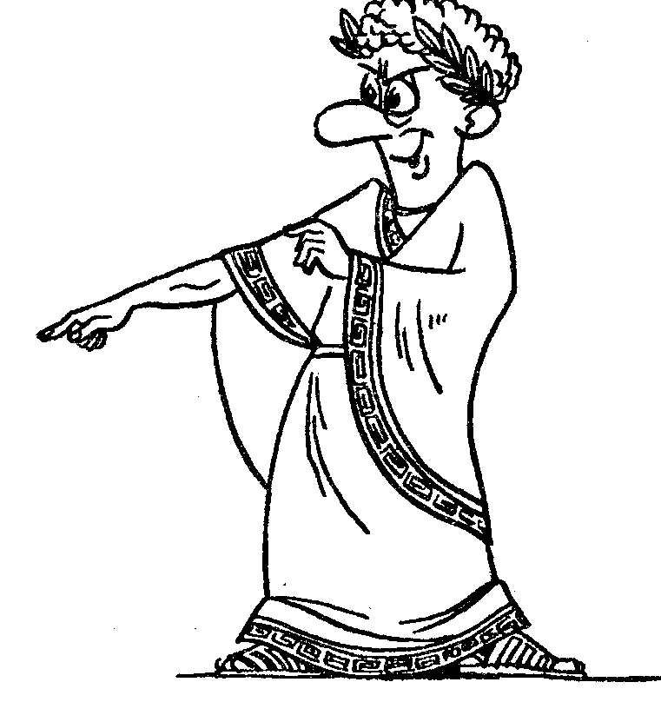 | 4. Подросток соврал.
5. Уверен, готов к спору. | 5.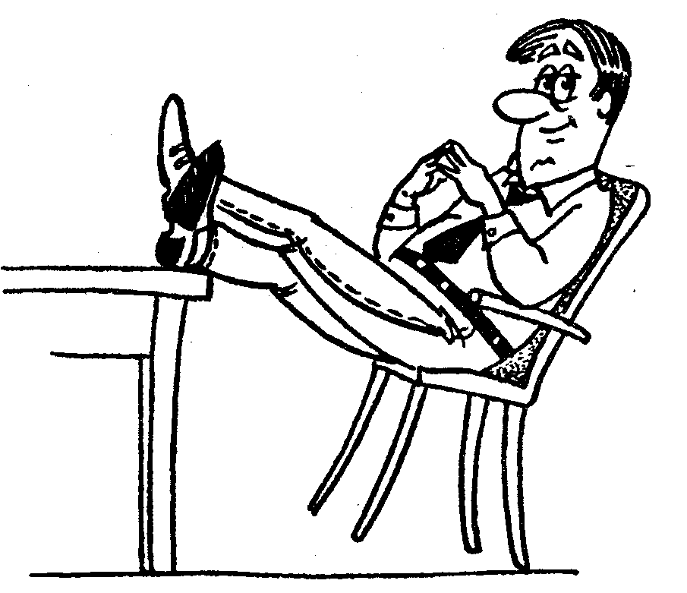 | 5. Уверен, готов к спору.
6. Уверенность, превосходство. | 6.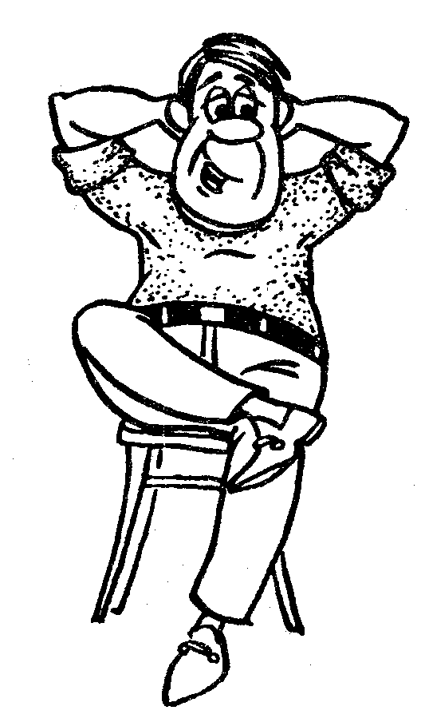 | 6. Уверенность, превосходство.
7. Неудовольствие. | 7.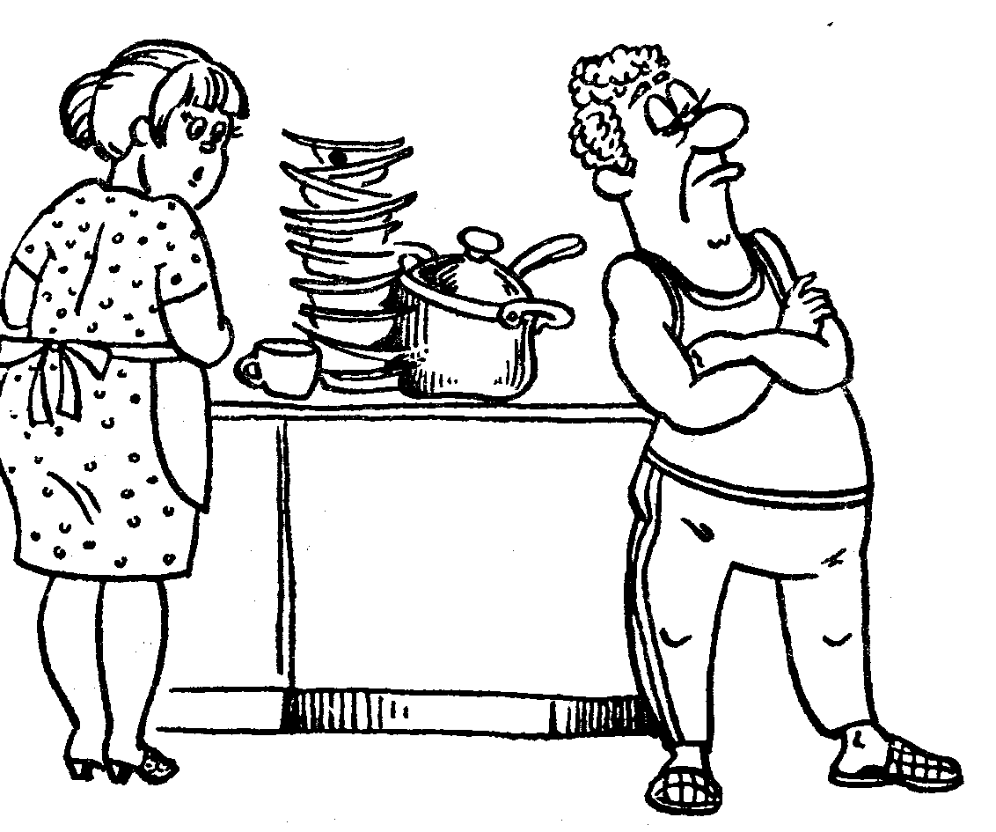 | 7. Неудовольствие.
8. Беззаботность, отсутствие заинтересованности. | 8.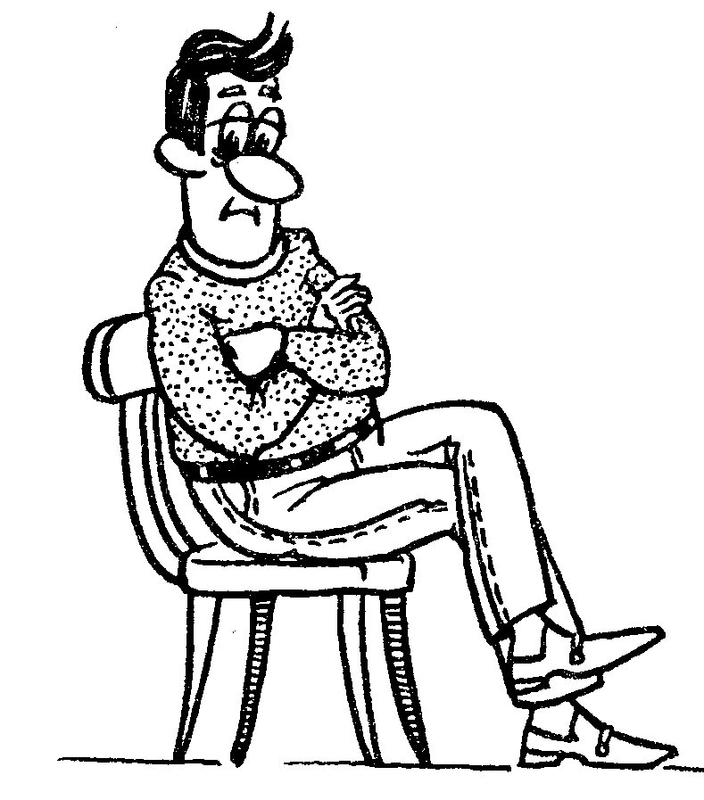 | 8. Беззаботность, отсутствие заинтересованности.
9. Закрытость, оборона. | 9. 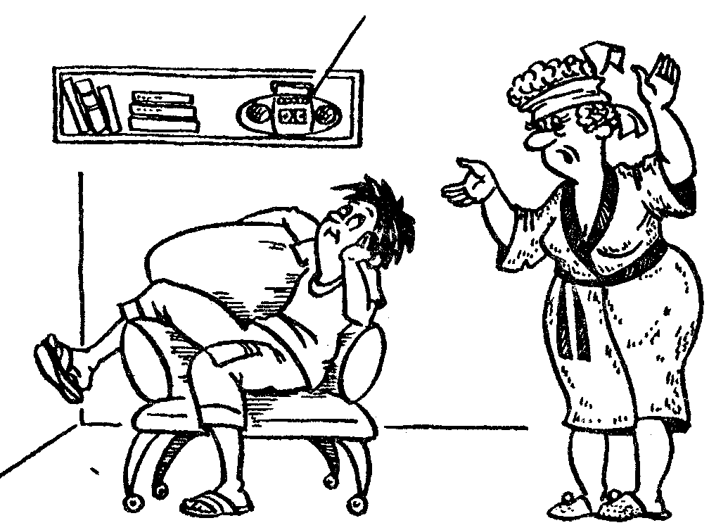 | 9. Закрытость, оборона.

1. | 2. | 3. | 4. | 5. | 6. | 7. | 8. | 9.

IV.Итоги. Выводы. Итак, умение толковать жесты помогает нам лучше понять собеседника, уловить некоторые нюансы содержания речи, адекватно на неё реагировать.
Но надо иметь ввиду, что некоторые жесты толкуются, как и слова в разных ситуациях по разному. Большинство невербальных сигналов подаётся на чисто бессознательном уровне, поэтому контролировать их удаётся немногим. Никому не помешает научиться использовать открытые жесты и избегать телодвижения, которые способны вызвать у собеседника резко негативную реакцию. Научившись этому, вы сможете свободнее общаться с другими людьми, располагать к себе окружающих, что облегчит и ускорит достижение поставленных целей.

Домашнее задание . Выписать в тетрадь примеры 10 жестов с их объяснением, оформить в виде таблицы:

Жест | Страна | Значение жеста

